淄博职业教育集团工作简报
2013年第四期
（总第5期）

本期主要内容
- 成员快讯
全国供销合作总社国际合作部领导来新星集团考察
市领导来新星集团调研
甘肃省邮政管理局王胜礼副局长一行莅临圆通速递总部指导工作
- 项目合作
国酒茅台山东经销商联谊会在新星集团召开
大金授予东岳最佳制冷剂供应商匾牌

编辑：集团秘书处 责任编辑：姜政国 编辑：杜元刚 高晓琛
发行范围：淄博职业教育集团各成员单位
集团网址：http://jyzd.zbvc.cn/xqhz/Index.Asp
地址：淄博市淄博新区联通路西首 邮编：255314 联系电话：0533-2820089

全国供销合作总社国际合作部领导来新星集团考察

4月26日上午，区委副书记、区长李新胜在集团党委书记、董事局主席魏心东陪同下来到网购办视察集团电子商务建设，详细听取了新星商城的有关情况。李区长对集团电子商务发展给予充分肯定，并指出，电子商务的发展必须整合淄川乃至淄博有地域文化特色的产品，充分整合供应链上游和下游资源，立足当地、突出重点、打造特色式服务。

市领导来新星集团调研
4月19日上午，市委特邀咨询、市人大常委会原第一副主任刘池水，省政协原常委陈传玉，市政府特邀咨询、市政府原副市长刘有先，市有机协会会长王本富一行，在区领导杨洪涛、李新胜、尚武、苗波、王秉忠、王鉴等陪同下来我集团就有机农业进行调研。在魏主席陪同下，调研组一行参观集团十楼展厅。市政府特邀咨询刘有先欣然题词“唯善为宝”，并高度评价魏主席既是知名的企业家，也是知名的慈善家！随后，调研组在集团三楼会议室召开座谈会，李新胜区长、苗波副区长汇报我区有机农业发展情况。魏主席在会上提出“商农共建”新模式，得到省政协原常委陈传玉等与会领导高度称赞。刘有先特邀咨询在讲话中指出，淄川区有机农业发展具有基地建设和名牌创新两大优势，特别是像新星集团这样的好企业，懂经营、能销售、网络健全，对有机食品的品牌、质量、信誉打造都有益处，建设基地可以迅速占领市场，下一步要把企业建基地和名牌推动作为重点工作抓紧抓好。

甘肃省邮政管理局王胜礼副局长一行莅临圆通速递总部指导工作
甘肃省邮政管理局王胜礼副局长率领酒泉市、天水市、庆阳市、平凉市等邮政管理局领导莅临圆通速递总部指导工作。圆通速递副总裁杨新伟、郎鸿飞等公司高层热情接待了王胜礼副局长一行，对甘肃省邮政管理局多年来对圆通速递在甘肃的工作的大力支持表示感谢，并就公司的发展历程、未来发展战略以及网点建设等方面情况进行了汇报。
在听取汇报后，王胜礼副局长表示，圆通速递作为中国快递行业的领导品牌之一，在推动我国快递产业的发展上做出了贡献；他对圆通近十三年来的快速发展表示充分肯定和赞扬，他希望圆通速递总部加大对甘肃快递产业的投入。
圆通速递高层表示，在国家和地方政府的支持下，圆通将紧紧抓住当前难得的战略发展机遇期，坚定不移地走转型升级之路，克难攻坚，真抓实干，通过时效保障和服务规范全面提升圆通品牌服务质量，实现圆通的全面超越。
双方还就中国快递业的发展趋势以及甘肃省的快递发展前景作了广泛的交流和探讨。随后，王胜礼副局长一行实地参观了圆通速递华东管理区和圆通速递上海转运中心。
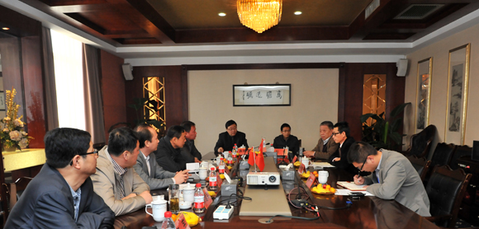
图为圆通速递高层就公司目前发展现状、未来发展规划以及网点建设等方面情况向甘肃省邮政管理局领导作了简要汇报。
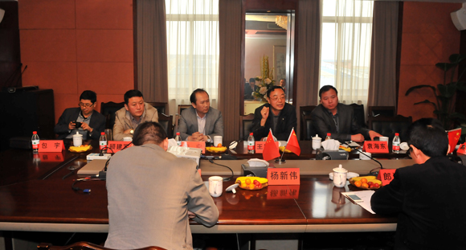
图为双方就中国快递业的发展趋势以及甘肃省的快递发展前景作了广泛的交流和探讨。
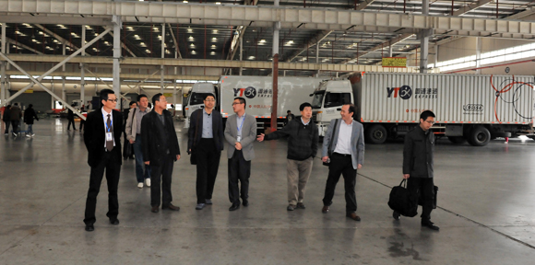
图为甘肃省邮政管理局王胜礼副局长一行在圆通速递副总裁郎鸿飞、网络管理中心总监宿宁等陪同下参观圆通速递上海转运中心。

国酒茅台山东经销商联谊会在新星集团召开

4月6日，2013国酒茅台山东省区经销商联谊会第二次会议在我集团隆重召开。贵州茅台酒厂华东片区经理张旭，山东经销商联谊会会长、新星集团党委书记、董事局主席魏心东，茅台山东省区经理刘富源等领导出席，来自全省的茅台经销商100多人参加会议。上午，在集团三楼会议室召开副会长会议。下午2:00，联谊会在集团四楼会议室正式召开。会上，宣读茅台系列酒2013年市场管理和考核办法，刘富源经理宣读2013年营销合同考核办法和下一步市场运营打算。与会经销商结合当前市场情况，畅谈茅台及系列酒运营思路，提出意见建议。张旭经理讲话，就山东省区市场运营提出工作指导要求。联谊会会长、董事局主席魏心东发表重要讲话，充分肯定了联谊会成立以来对捍卫国酒、忠诚茅台、维护市场秩序所发挥的作用，对下一步联谊会发展提出三点意见：一是要认清形势、坚定信心，二是要认真实践“八个营销”，三是提升素质、创新发展。要求全体会员以“八个营销”为指导，深入打好“转调”硬仗，想方设法提销售，坚决执行好茅台战略、宣传好茅台品牌，为国酒事业发展再做新贡献！
会议过程中，集团办公室、人力资源部、汽运公司及后勤礼仪人员的精心服务为会议提供了坚实的后勤保障，得到厂商领导的一致好评。会议的召开，对维护全省市场秩序、规范市场价格起到重要作用。
又讯：4月7日上午，2013茅台、汉酱、仁酒山东经销商会议在新星大酒店召开。会上制定了新市场管理办法，签订2013年汉酱等系列酒营销合同。

大金授予东岳最佳制冷剂供应商匾牌
4月8日，在上海国际制冷展期间，日本大金工业株式会社举行仪式，授予东岳集团“2012年最佳制冷剂供应商”匾牌。集团董事长张建宏，集团进出口公司总经理赵素芳等东岳集团领导与大金工业株式会社化学事业部全球采购部长森贺一介，国际采购部副部长全海燕,大金氟化工（中国）有限公司董事兼副总经理平贺义之、采购部副部长黄国军等共同出席了授牌仪式。
东岳制冷剂以其过硬的质量和完善的服务，在同类供应商中遥遥领先，被大金列为最佳供应商。森贺一介部长代表大金总部感谢东岳以过硬的产品质量、公允的价格和完美的服务，对大金良好的配合和支持。他说，“这是我们第一次、第一个将这个包含着尊重和信任的匾牌授予一个中国企业。”他希望在新的一年里，双方有更加良好地合作。张建宏董事长在致辞中，对大金的信任和支持表示了感谢。他说：“能成为大金这样世界级品牌公司的最佳供应商非常荣幸，东岳将按照零损失使用、零距离供应和零抱怨服务的三零服务理念，为大金提供及时准确的供应。双方还就在新的领域进一步合作进行了探讨。
大金工业株式会社是一家活跃在空调、制冷、氟化学、电子、油压机械等多种领域的跨国企业，特别在空调冷冻方面，产品种类达5000种之多，在日本的市场占有率始终保持领先，是世界上唯一集空调、冷媒以及压缩机的研发、生产和销售于一体的跨国企业。

